课程设计

题 目 液氨的合成工艺设计

学 院 化学化工学院
专 业 化学工程与工艺
班 级 化工0802
学 生 崔江丽
学 号 20100010081
指导教师 化学工程系课程指导小组

二〇一 二 年 一 月 十 日
学院 化学化工学院 专业 化学工程与工艺
学生 崔江丽 学号 20100010081
设计题目 液氨的合成工艺设计
一、课程设计的内容

本文使用氢气和氮气为主要原料合成了液氨，探讨了反应时间、反应温度、配料比、催化剂的选择以及合成塔等条件对合成结果的影响，并对制备的目标化合物进行了表征。主要内容为年产15万吨液氨的合成工艺设计。通过物料衡算和能量衡算，确定关键设备的选型和材料，绘制出工艺流程图、对生产过程中的安全技术、综合利用提出了合理的要求，并进行可行性分析。
二、课程设计的要求
1.查阅国内外的相关文献不得少于5篇，完成课程设计任务。
2.独立完成给定的设计任务后编写出符合要求的课程设计说明书，要求工艺设计合理，将研
究 、开发的技术及过程开发的成果与过程建设、经济核算衔接起来；绘制出必要的设计图
纸
3. 综合应用化学工程和相关学科的理论知识与技能，分析和解决实际问题。
4. 完成课程设计的撰写。
三、文献查询方向及范围
1．利用学校的清华同方数据库、万方学位论文全文数据库、ScienceDirect、ACS(美国化学学会)数据库查询液氨在应用化学中的应用等中英文文献与硕博论文。
2．主要参考文献
［1］CHEN Guan-rong, et al. (陈冠荣等). Chemical Industry Encylopedia(化工百科全书)(11) [M]. Beijing(北京): ChemicalIndustry Press(化学工业出版社). 1996.
［2］Gaura Jiri. Aromatic sulfonyl chlorides [P]. CS: 219 703, 1985.
［3］ Youngjun Park, Hyun Ho Shin, Yong Hae Kim. Convenient one–
［4］北京大学研究中心.世界文明百科全书.山西:太原出版社,1992.
［5］刘俊兰. 以煤为原料的合成氨工艺选择[J]. 化学工业与工程技术,2000,21(4):16.
［6］赵忠祥. 氮肥生产概论.北京:化学工业出版社.1995.

目 录
1前言..................................................................................................................................1
1.1液氨的性质、用途及其价格................................................................................1
1.2液氨生产历史及发展背景....................................................................................2
1.3液氨的国内知名生产厂家及价格........................................................................4
2工艺设计...........................................................................................................................5
2.1合成液氨的原则流程............................................................................................5
2.2合成液氨的带控制点的工艺流程及概述............................................................6
2.3合成液氨的工艺条件............................................................................................7
3可行性分析.......................................................................................................................9
3.1工艺的可行性分析................................................................................................9
3.1.1液氨合成的基础理论...................................................................................9
3.1.2液氨合成的催化剂.....................................................................................11
3.1.3液氨合成工艺条件的选择.........................................................................12
3.1.4液氨废气回收.............................................................................................12
3.2经济可行性分析............................................................................................ .....13
结论....................................................................................................................................16
参考文献............................................................................................................................17
附录....................................................................................................................................19

1 前言
1.1 液氨的性质、用途及其价格
液氨为无色气体,有刺激性恶臭味。分子式NH3。分子量17.03。相对密度0.7714g/l。熔点-77.7℃。沸点-33.35℃。自燃点651.11℃。蒸气密度0.6。蒸气压1013.08kPa(25.7℃)。蒸气与空气混合物爆炸极限16～25%(最易引燃浓度17%)。氨在20℃水中溶解度34%,25℃时,在无水乙醇中溶解度10%,在甲醇中溶解度16%,溶于氯仿、乙醚,它是许多元素和化合物的良好溶剂。水溶液呈碱性,0.1N水溶液PH值为11.1。液态氨将侵蚀某些塑料制品,橡胶和涂层。遇热、明火,难以点燃而危险性较低; 但氨和空气混合物达到上述浓度范围遇明火会燃烧和爆炸,如有油类或其它可燃性物质存在,则危险性更高。与硫酸或其它强无机酸反应放热,混合物可达到沸腾
液氨主要用于生产硝酸、尿素和其他化学肥料，还可用作医药和农药的原料。在国防工业中，用于制造火箭、导弹的推进剂。可用作有机化工产品的氨化原料，还可用作冷冻剂。
NH3分子中的孤电子对倾向于和别的分子或离子形成配位键，生成各种形式的氨合物。如[Ag(NH3)2]+、[Cu(NH3)4]2+、BF3·NH3等都是以NH3为配位的配合物。
液氨是一个很好的溶剂，由于分子的极性和存在氢键，液氨在许多物理性质方面同水非常相似。一些活泼的金属可以从水中置换氢和生成氢氧化物，在液氨中就不那么容易置换氢。但液氨能够溶解金属生成一种蓝色溶液。这种金属液氨溶液能够导电，并缓慢分解放出氢气，有强还原性。例如钠的液氨溶液： 金属液氨溶液显蓝色，能导电并有强还原性的原因是因为在溶液中生成“氨合电子”的缘故。例如金属钠溶解在液氨中时失去它的价电子生成正电子：
液氨加热至800～850℃，在镍基催化剂作用下，将氨进行分解，可以得到含75%H2、25%N2的氢氮混合气体。用此法制得的气体是一种良好的保护气体，可以广泛地应用于半导体工业、冶金工业，以及需要保护气氛的其他工业和科学研究中。
今年10月下旬以来，由于前期价格过高及下游需求减弱，液氨价格是呈现明显的下跌趋势，出厂报价大多在2800-3600元（吨价，下同），下跌幅度在150-300元。黑龙江、吉林、浙江等地价格相对较高，河北、河南、安徽等地价格相对较底。
11月30日，国家发改委宣布自12月1日起上调销售电价和上网店家，销售电价全国平均每千瓦时上调3分钟。许多省份化肥电价上调幅度高于平均水平，上调幅度大多在4分钱左右，高的如湖北等地超过了六分钱。液氨是好点大户，每生产一吨液氨，约耗电1500千瓦时，相当于增加液氨成本60元左右，高的达到近百元。由于目前液氨价格已近低点，成本上涨将推动液氨价格走高。另外，尿素、、碳酸氢铵等下游产品价格反弹，对液氨价格有所支撑。但由于目前液氨市场仍然偏弱，价格反弹至前妻高点的可能性不大。
经过了12月上中旬的短暂上涨后，12月下旬，液氨价格重现跌势，元旦过后，市场也未见好转，继续下跌。目前液氨出厂价格大多为2700-3500元(吨价，下同)，河北价格相对较低，现金提货出厂价格大多为2700-2850元，安徽、江苏出厂报价大多在3000元左右，个别低的出厂价在2850元左右，黑龙江前期价格一直较高，个别高的厂家出厂报价3800元，目前也回落到了3400元左右。
1.2 液氨的生产历史及发展前景
液氨的系统理论研究始于上世纪三十年代，正式投入工业化生产是在上世纪七十年代，最初于1963年挪威逊克斯塔尔里莎大学和挪威中央工业研究所共同开发的液氨加工工艺，当时还是从纱线整理入手，以替代纱线丝光处理的技术。由于液氨对纱线有着极强的渗透性，残留在纱线上的氨液比碱液更易于去除，而且比碱液丝光效果更好，因而引起重视。1968年美国桑福公司获得专利后，冠以桑福纯棉牛仔布（Sanfor-set）品牌面世，成衣尺寸稳定，手感柔软的牛仔布风行一时。但是到了上世纪七、八十年代，一方面合纤迅速发展，市场上各类涤棉产品易洗快干深受消费者青睐，另一方面又伴有返朴回真、回归大自然的潮流，纯棉织物颇受大众喜爱。液氨整理主要是美国用以整理厚重牛仔布织物，加以液氨整理技术复杂，氨回收要求高，而且成本又十分昂贵，因此国内外市场几度周折普及甚缓，后来导致美国至少有七台液氨整理设备相继搁置起来，还有一台迁移至泰国。在上世纪八十年代的这段时间里液氨整理加工，在国内外市场上确定沉寂了十来年，直至上世纪九十年代，日本主要一些企业为了启动市场、开发产品，在液氨整理工艺设备的基础上，着力进行了树脂整理工艺技术的创新改进，结合液氨整理积极研发了形态稳定整理技术，虽历经多次失败，终于在1993年日清纺推出了超级柔软整理（S.S.P.），与此同时东洋纺也推出了气相整理（V.P.），此时日本市场打出了纯棉免烫整理产品，几乎半数的衬衣都要经过形态稳定整理加工，这些工艺都是在液氨整理的基础上再进行树脂整理，一时市场上掀起了形态稳定整理的热潮。日本京都机械和山东铁工厂已经可以提供液氨整理机，前川制作所和岩谷产业已经可以提供配套的液氨回收装置。此时美国对液氨整理似乎遗忘了，而此时日本却对液氨整理加工技术又重新复苏。
我国是1982年上海第二印染厂从美国莫里森公司引进一套液氨整理技术设备和回收装置，可以说在二十世纪里，我国仅仅引进过这一套液氨整理设备。当时包括支付专利费和设备费等投入资金相当可观，后来在品种开发、氨的回收、市场销售等方面未能取得满意的效果，因而始终未能形成规模生产，就是在这样的多种因素的背景下，国内各方面对推广应用液氨整理技术持慎重观望态度，但也有地区对这项新技术一直抱有热忱，1985年河南省把液氨整理技术列入省内技术攻关项目，由新乡印染厂和河南省纺科院以及有关院校合作，历经四年多时间收集资料、认真研究、消化吸

收，终于1992年由企业自行设计研制了我国首台液氨整理样机，就是在这台机器上新乡印染厂十多年来一直坚持生产，摸索了许多宝贵的经验，相继开发出许多品种，如纯棉牛仔布、大麻舒爽呢、麻/棉混纺织物等，享有一定声誉，应该说河南省相关企业和单位对我国开发液氨整理工艺技术和设备奠定了有益的基础，对我国印染行业后整理做出了贡献。
还有值得欣喜的是在1996年江阴一家规模不算大的民营澄江纺织机械厂，原来主导产品是空压机，对液氨整理设备从未接触过，经过三年多时间进行调研，足迹遍及十多个省市，协同河南省纺科院专家组织访问、足坛、消化、吸收，在技术严格封锁保密的情况下，千方百计掌握技术资料，在产、学、研结合下，在新乡印染厂和河南纺科院十多年先行一步的基础上，以及协同南京化工大学的专家、老师共同探索液氨整理设备和回收装置的性能特点，借助化工技术的强项，攻克一系列技术难关，终于在世纪之交的1999年成功地制造了一台具有我国特色的高科技液氨整理机和回收装置。澄江纺织机械厂只是一家民营企业，在资金十分困难的条件下，以厂房抵押作了“破釜沉舟”的决心，为了保证项目的成功开发，坚定不移地走“科技联姻、技术合作”的路子。该机胜利制成后安装在江阴康源印染厂投入生产，在2000年元月由中国纺机器材工业协会组织的现场交流会上，全国近二十家印染企业的专家进行了实地考察和评价，一致认为该设备在较短时间内克服种种困难创制成功，是我国纺机企业自行设计制造的一件大事，即使由于种种原因，未能继续投入第二台设备，但是辛勤和艰苦卓绝的劳动成效，不能不让人们仍然记忆着此功不可没。
到了世纪之交年代，国内印染行业注意到近年来日本一些大公司，在积极发展纯棉形态稳定整理和技术中添置了液氨整理设备，此时正是国内在“九五”规划结尾和“十五”规划酝酿阶段，看中了其对纯棉产品具有改善穿着舒适和免烫效果的时尚，液氨整理一时成了一些企业的热点，有意向要引进液氨整理项目的不下十多家，涉及全国八、九个省市，有的请国外相关公司来介绍，有的组织去国外考察，有的还进行了可行性报告的研究。经过一段时间的广泛听取多方面意见和进一步市场调研，逐渐有了比较正确地认识，一些企业也重新作了规划，最后具体落实并付诸实施的有宁波雅戈尔日中纺织印染有限公司和山东鲁泰纺织股份有限公司，都已经投入了批量生产，并为我国开发纯棉免烫产品开辟了市场，树立了品牌。许多企业的认识也不断深化，比较能结合本企业的实际和市场需求，全面客观地应对企业的技术改造。
化学模拟生物固氮的重要研究课题之一，是固氮酶活性中心结构的研究。固氮酶由铁蛋白和钼铁蛋白这两种含过渡金属的蛋白质组合而成。铁蛋白主要起着电子传递输送的作用，而含二个钼原子和二三十个铁和硫原子的钼铁蛋白是络合N2或其他反应物（底物）分子，并进行反应的活性中心所在之处。关于活性中心的结构有多种看法，目前尚无定论。从各种底物结合物活化和还原加氢试验来看，含双钼核的活性中
心较为合理。中国有两个研究组于1973—1974年间，不约而同地提出了含钼铁的三

核、四核活性中心模型，能较好地解释固氮酶的一系列性能，但其结构细节还有待根据新的实验结果精确化。
国际上有关的研究成果认为，温和条件下的固氮作用一般包含以下三个环节：
①合过程。它是用某些过渡金属的有机络合物去络合N2，使它的化学键削弱；
②还原过程。它是用化学还原剂或其他还原方法输送电子给被络合的N2，来拆开N2中的N—N键；
③氢过程。它是提供H+来和负价的N结合，生成NH3。
化学模拟生物固氮工作的一个主要困难是，N2络合了但基本上没有活化，或络合活化了，但活化得很不够。所以，稳定的双氮基络合物一般在温和条件下通过化学还原剂的作用只能析出N2，从不稳定的双氮络合物还原制出的NH3的量相当微少。因此迫切需要从理论上深入分析，以便找出突破的途径。
固氮酶的生物化学和化学模拟工作已取得一定的进展，这必将有力地推动络合催化的研究，特别是对寻找催化效率高的合成氨催化剂，将是一个有力的促进。
1.3 液氨的国内知名生产厂家及价格
南京君路化工有限公司，该公司位于中国南京沿江工业开发区，紧靠南京化工园，公司主要经营冰醋酸、氨水、苯胺、液碱、甲醇、甲醛、醋酸甲酯、醋酸乙酯、液氨等产品，畅销消费者市场，在消费者当中享有较高的地位，公司与多家大型化工厂家建立了长期稳定的合作关系。南京君路化工有限公司经销的冰醋酸、氨水、苯胺、液碱、甲醇、甲醛、醋酸甲酯、醋酸乙酯、液氨品种齐全。当前氨水价格≥15：700.00元/吨
山西长子丹峰化工有限公司，该公司始建于1976年，1996年扩规改造成4万吨合成氨／年，并进行了改制，产品主要有碳铵、液氨、甲醇和二甲醚。2008年形成6万吨总氨／年能力，2010年进行扩规改造，形成10.万吨总氨／年能力。
河北中冀化工集团河北中冀化工集团 成品材料加工商 :天 坡化工有限公司.总部设在:河北石家庄高新区.公司生产氨水/液氨/等化工产品.设备设施均采用国际一流.公司成立运输公司拥有25辆运输车.月生产能力7000吨,当前价格：980元/吨。
南昌市宏伟气体有限公司，司位于环境优美、工业高速发展、经济繁荣的赣江之滨、京九线上的红色旅游胜地-南昌。本公司地处南昌市水产大市场，是一家销售液
体二氧化碳、液氧液氨液氮液氩工业丙烷干冰高纯乙炔气、高纯氧气、高纯二氧化碳、高纯氩气、高纯氦气、高纯氮气混合气、食品二氧化碳工业气高纯气、特种气体、稀有气体等。本公司创建于1996年，通过十几年来的不断完善我公司现已成为江西省具有一定规模的专业销售性公司。现有员工50多人，各种运输车辆20余辆，为拓宽产品市场，面对新的挑战，公司坚持“诚信为本、务实求新”的经营理念，以管理创效益，以科技求发展，以服务拓市场，以质量树品牌

2工艺设计
2.1合成液氨的原则流程
合成氨的原料是氢气和氮气。氮气来源于空气，可以在制氢过程中直接加入空气，或在低温下将空气液化、分离而得；氢气来源于水或含有烃的各种燃料。工业上普遍采用的是以焦炭、煤、天然气、重油等燃料与水蒸气作用的气化方法。
原料→造气→净化→合成→分离→氨
↑ ▕
▔▔▔
循环气

图1 液氨合成的原则流程
(1)原料气制备 将煤和天然气等原料制成含氢和氮的粗原料气。对于固体原料煤和焦炭，通常采用气化的方法制取合成气；渣油可采用非催化部分氧化的方法获得合成气；对气态烃类和石脑油，工业中利用二段蒸汽转化法制取合成气。
(2)净化 对粗原料气进行净化处理，除去氢气和氮气以外的杂质，主要包括变换过程、脱硫脱碳过程以及气体精制过程。
① 一氧化碳变换过程
在合成氨生产中，各种方法制取的原料气都含有CO，其体积分数一般为12%~40%。合成氨需要的两种组分是H2和N2，因此需要除去合成气中的CO。变换反应如下：
CO+H2O→H2+CO2 ΔH =-41.2kJ/mol
由于CO变换过程是强放热过程，必须分段进行以利于回收反应热，并控制变换段出口残余CO含量。第一步是高温变换，使大部分CO转变为CO2和H2；第二步是低温变换，将CO含量降至0.3%左右。因此，CO变换反应既是原料气制造的继续，又是净化的过程，为后续脱碳过程创造条件。
② 脱硫脱碳过程
各种原料制取的粗原料气，都含有一些硫和碳的氧化物，为了防止合成氨生产过
程催化剂的中毒，必须在氨合成工序前加以脱除，以天然气为原料的蒸汽转化法，第一道工序是脱硫，用以保护转化催化剂以重油和煤为原料的部分氧化法，根据一氧化碳变换是否采用耐硫的催化剂而确定脱硫的位置。工业脱硫方法种类很多，通常是采用物理或化学吸收的方法，常用的有低温甲醇洗法(Rectisol)、聚乙二醇二甲醚法。

粗原料气经CO变换以后，变换气中除H2外，还有CO2、CO和CH4等组分，其中以CO2含量最多。CO2既是氨合成催化剂的毒物，又是制造尿素、碳酸氢铵等氮肥的重要原料。因此变换气中CO2的脱除必须兼顾这两方面的要求。
一般采用溶液吸收法脱除CO2。根据吸收剂性能的不同，可分为两大类。一类是物理吸收法，如低温甲醇洗法(Rectisol)，聚乙二醇二甲醚法(Selexol)，碳酸丙烯酯法。一类是化学吸收法，如热钾碱法，低热耗本菲尔法，活化MDEA法，MEA法等。
③ 气体精制过程
经CO变换和CO2脱除后的原料气中尚含有少量残余的CO和CO2。为了防止对氨合成催化剂的毒害，规定CO和CO2总含量不得大于10cm3/m3(体积分数)。因此，原料气在进入合成工序前，必须进行原料气的最终净化，即精制过程。
目前在工业生产中，最终净化方法分为深冷分离法和甲烷化法。深冷分离法主要是液氮洗法，是在深度冷冻(<-100℃)条件下用液氮吸收分离少量CO，而且也能脱除甲烷和大部分氩，这样可以获得只含有惰性气体100cm3/m3以下的氢氮混合气，深冷净化法通常与空分以及低温甲醇洗结合。甲烷化法是在催化剂存在下使少量CO、CO2与H2反应生成CH4和H2O的一种净化工艺，要求入口原料气中碳的氧化物含量(体积分数)一般应小于0.7%。甲烷化法可以将气体中碳的氧化物(CO+CO2)含量脱除到10cm3/m3以下，但是需要消耗有效成分H2，并且增加了惰性气体CH4的含量。甲烷化反应如下：
CO+3H2→CH4+H2O ΔH=-206.2kJ/mol
CO2+4H2→CH4+2H2O ΔH=-165.1kJ/mol
⑶氨合成 将纯净的氢、氮混合气压缩到高压，在催化剂的作用下合成氨。氨的合成是提供液氨产品的工序，是整个合成氨生产过程的核心部分。氨合成反应在较高压力和催化剂存在的条件下进行，由于反应后气体中氨含量不高，一般只有10%~20%，故采用未反应氢氮气循环的流程。
氨合成反应式如下：
N2+3H2→2NH3(g) ΔH=-92.4kJ/mol
2.2合成液氨的带控制点的工艺流程图及概述

由氮氢气压缩机送来的35℃～45℃的新鲜气，与放空后经冷交换器来的循环气混合，而后温度被降至20℃，进入氨冷器Ⅰ。气体管内流动，液氨在管外蒸发，由于氨大量蒸发吸收了混合气的热量，使管内气体进一步被冷却至0℃左右，为降低氨冷器Ⅰ负荷，进入氨冷器Ⅱ继续冷却至-15℃左右，出氨冷器后的气液混合物，在冷交换器的下部用分离器将液氨分离，分离出的液氨进入液氨贮罐，分氨后的循环气上升至上部换热器壳程被热气体加热至22℃后出冷交换器，然后，气体经循环压缩机，补充压力至15兆帕，由合成塔的下部进入层间换热器，移走第二绝热床反应热，冷气体升温进入第一绝热床进行合成反应，再入第一、二绝热床空间（冷激器）由185度左右的冷气体作冷激气原与出第一绝热床的反应气体混合降温到385度左右，混合后气体进入第二绝热床进行合成反应，气体氨净值升高，出第二绝热床气体进入层间换热器，移走热量，使冷气升温，热气体降温后进入第三绝热床进行合成反应，气体氨含量增加到16.5﹪，再经塔内下换热器将热量移走，后进入沸热锅炉，副产1.3Mpa蒸气。换热产生蒸汽后进入循环器加热器一次出塔气体至160℃，本身温度降至112℃左右进水冷器被冷却产生部分液氨，温度降至35℃，混合气液进氨分离器，分离液氨，分离的液氨去液氨罐贮存，出氨分离器的气体则部分放空，放空气去氢回收装置，放空后的循环气经冷交换器降温至17℃与新鲜气混合，继续下一循环。液氨产品易蒸发，有强烈刺激性气味，对人的消化系统和呼吸系统都造成伤害，与空气混合后遇火会爆炸，应密闭贮存，管道输送，尽可能避免泄漏。
2.3合成液氨的工艺条件
影响氨合成反应速度因素：
1.压力 提高压力可加快氨的生成速度使气体中氨含量迅速增加。
2.温度 反应速度随着温度升高显著加快，如图2.1、2.2
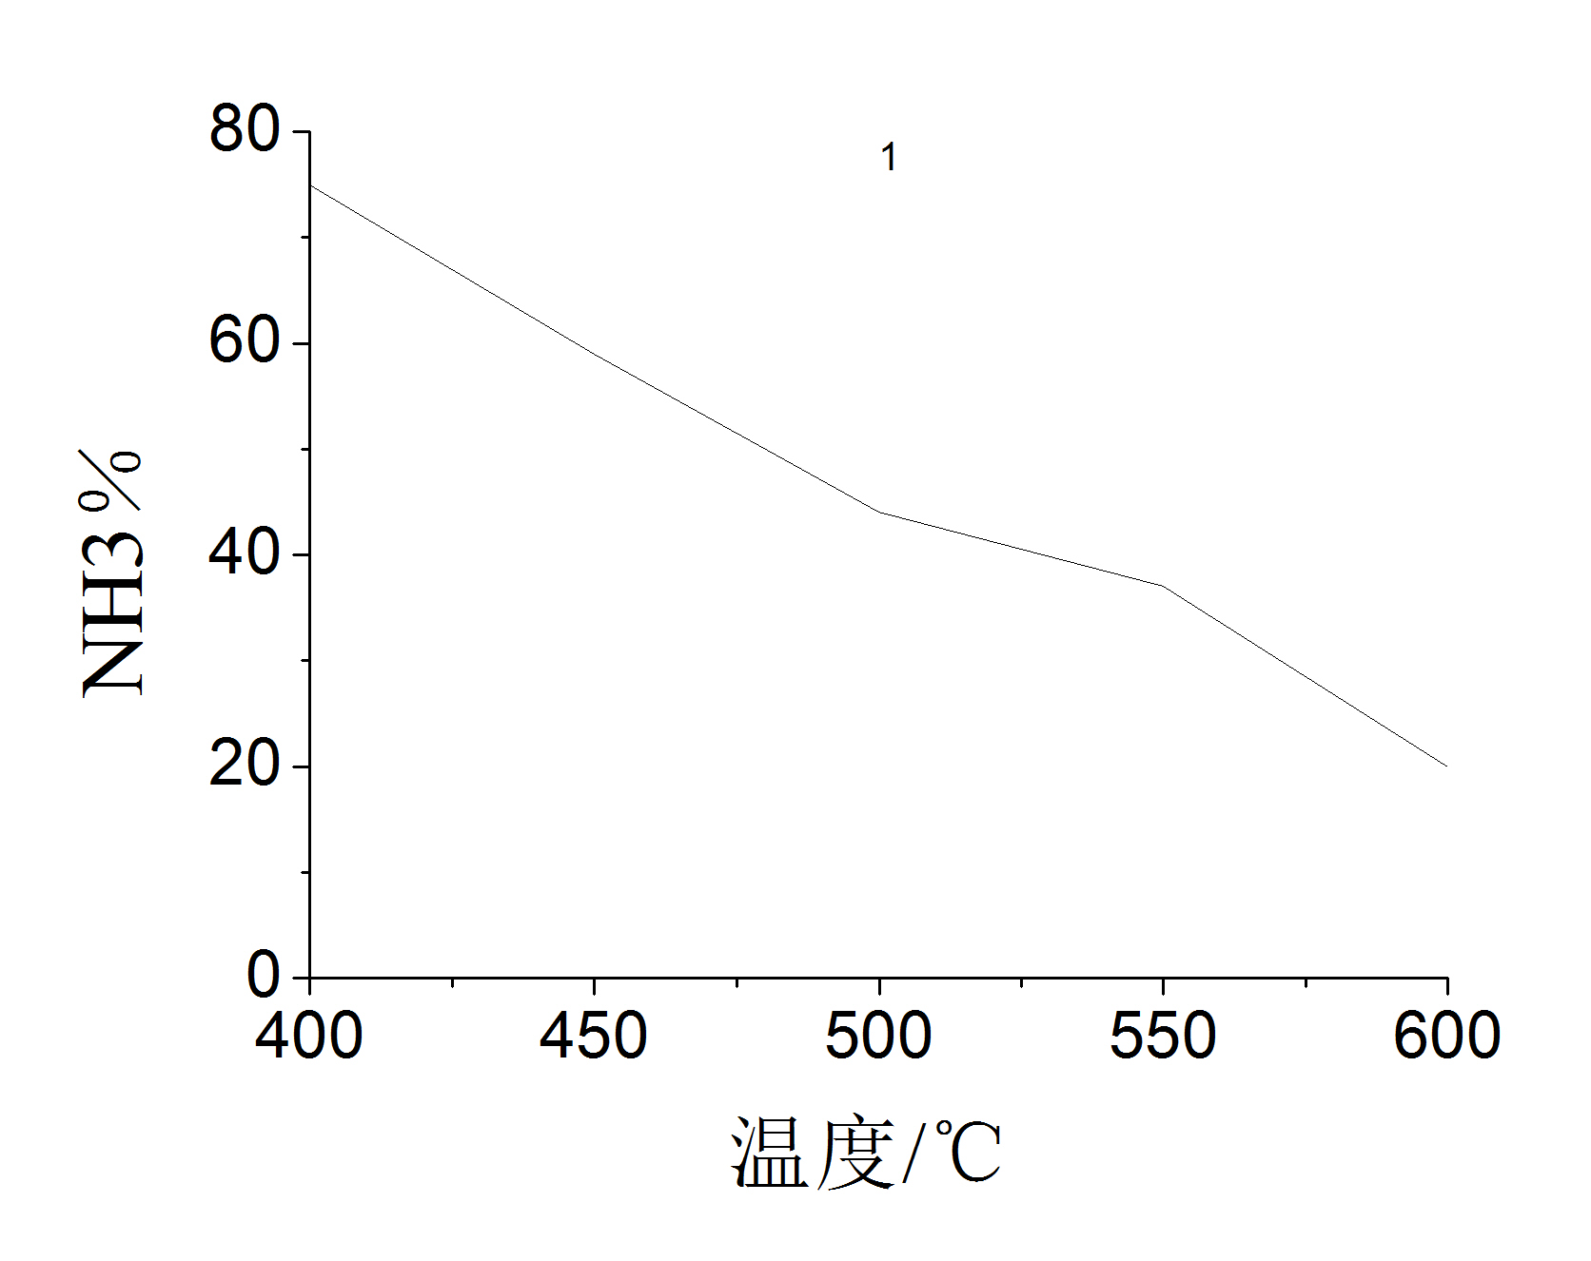
图3.1 平衡时氨产率与温度的关系
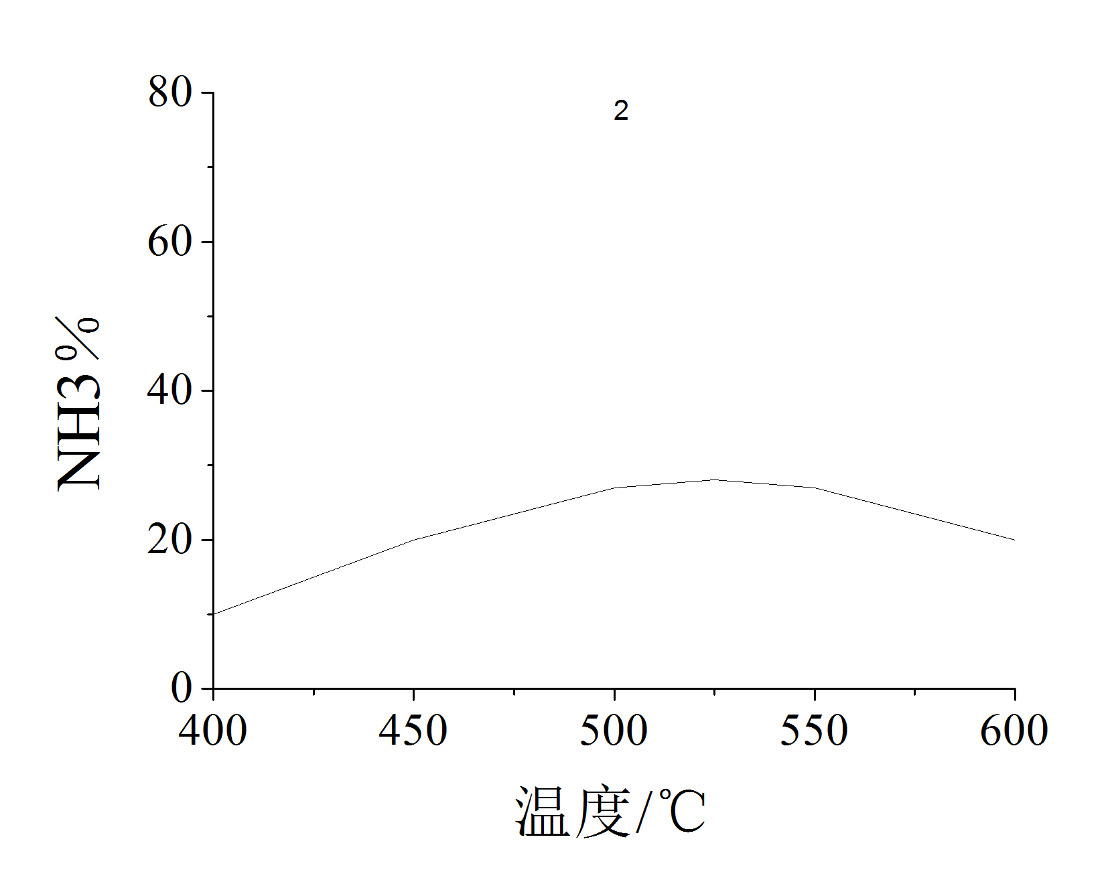
图3.2 经过一定时间反应后氨产率与温度的关系

3可行性分析
氨合成反应的特点：3H2+N2=2NH3+Q
(1)是可逆反应。即在氢气和氮气反应生成氨的同时，氨也分解成氢气和氮气。
(2)是放热反应。在生成氨的同时放出热量，反应热与温度、压力有关。
(3)是体积缩小的反应。
(4)反应需要有催化剂才能较快的进行。
3.1工艺可行性分析
3.1.1液氨合成的理论基础
从化学工艺的角度看其核心是反应过程工艺条件的确定，而确定反应的最佳工艺条件，需先从事反应热力学和动力的研究
⑴合成液氨反应的动力学
氨合成为气固相催化反应，它的宏观动力学过程包括以下几个步骤。
a.混合气体向催化剂表面扩散(外,内扩散过程)；
b.氢,氮气在催化剂表面被吸附，吸附的氮和氢发生反应，生成的氨从催化剂表面解吸(表面反应过程)；
c.氨从催化剂表面向气体主流体扩散(内,外扩散过程) 氮、氢气在催化剂表面反应过程的机理，可表示为：
N₂(g)+Cate —→2N(Cate)
H₂(g)+Cate —→2H(Cate)
N(Cate) + H(Cate) —→NH(Cate)
NH(Cate) + H(Cate) —→NH₂(Cate)
NH₂(Cate) + H(Cate) —→NH₃(Cate)
NH₃(Cate)—→NH₃(g) + (Cate)
实验结果证明,N₂活性吸附是最慢的一步，即为表面反应过程的控制步骤。
对整个气固相催化反应过程，是表面反应控制还是扩散控制，取决于实际操作条件。低温时可能是动力学控制，高温时可能是内扩散控制；大颗粒的催化剂内扩散路径长，小颗粒的路径短，所以在同样温度下大颗粒可能是内扩散控制，小颗粒可能是化学动力学控制
当内扩散控制时，动力学方程为rNH3=kP式中rNH3为反应速率,k为扩散系数,p为反应物的总压
⑵氨合成反应的热效应
氢气和氮气合成氨是放热，体积缩小的可逆反应，反应式如下：
0.5N2＋1.5H2==NH3 ΔH0=46.22 kJ·mol-1
其反应热不仅与温度有关，还与压力和组成有关。表一为纯3H2－N2混合气生成φNH3为17.6％系统反应的热效应。
表一
P/MPa |  | 0.1 | 10.1 | 20.2 | 30.4 | 40.5
t/℃ | 400 | 52.7 | 53.8 | 55.3 | 56.8 | 58.2
t/℃ | 500 | 54.0 | 54.7 | 55.6 | 56.5 | 57.6
⑶化学平衡常数
应用化学平衡移动原理可知，低温、高压操作有利于氨的生成。但是温度和压力对合成氨的平衡产生影响的程度，需通过反应的化学平衡研究确定。高压下化学平衡常数Kp值不仅与温度有关，而且与压力和气体组成有关。
研究者把不同温度、压力下Kγ值算出并绘制成图。当压力很低时，Kγ值接近于 1，此时Kf=Kp。因此Kf可看作压力很低时的Kp,如图3.1、3.2、3.3、3.4、3.5。
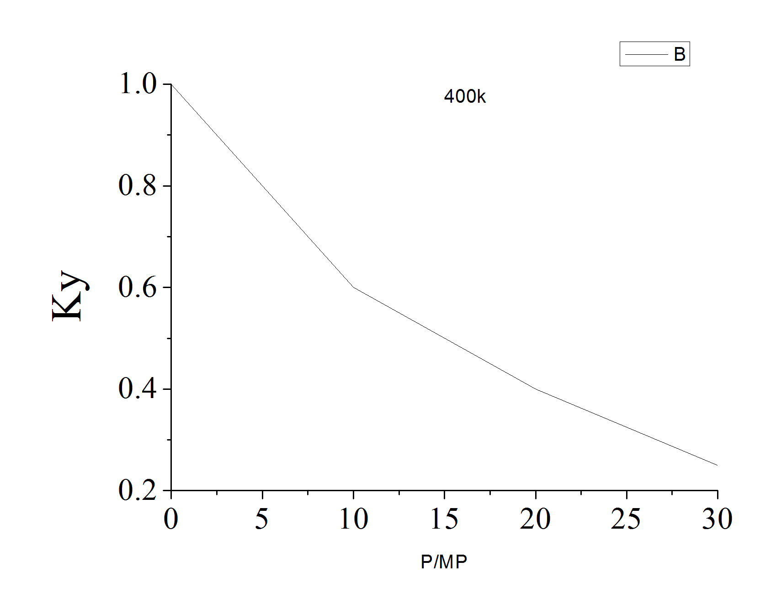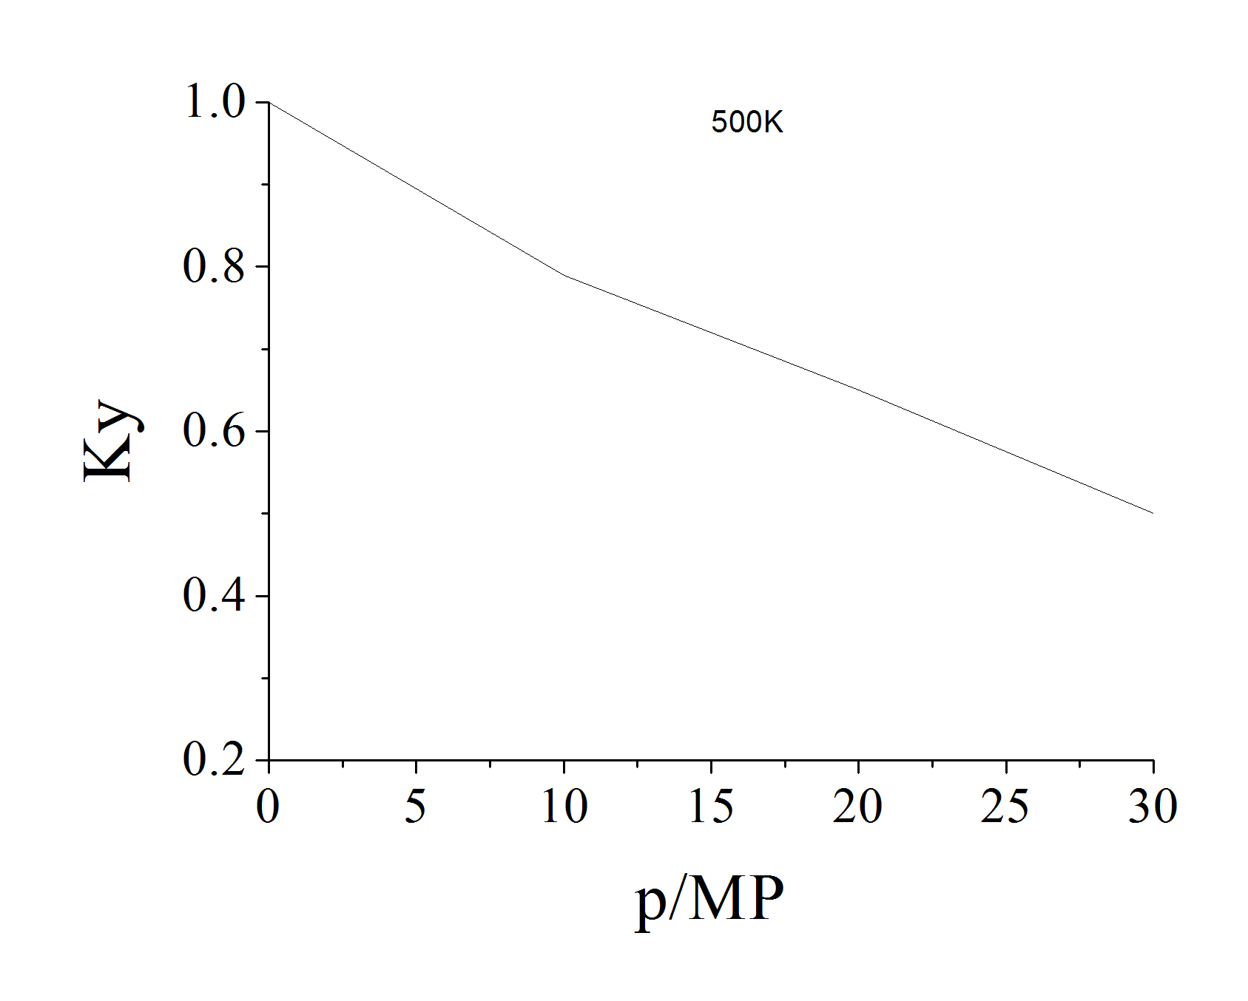

图3.1 400K下氨合成的Ky 图3.2 500K下氨合成的Ky
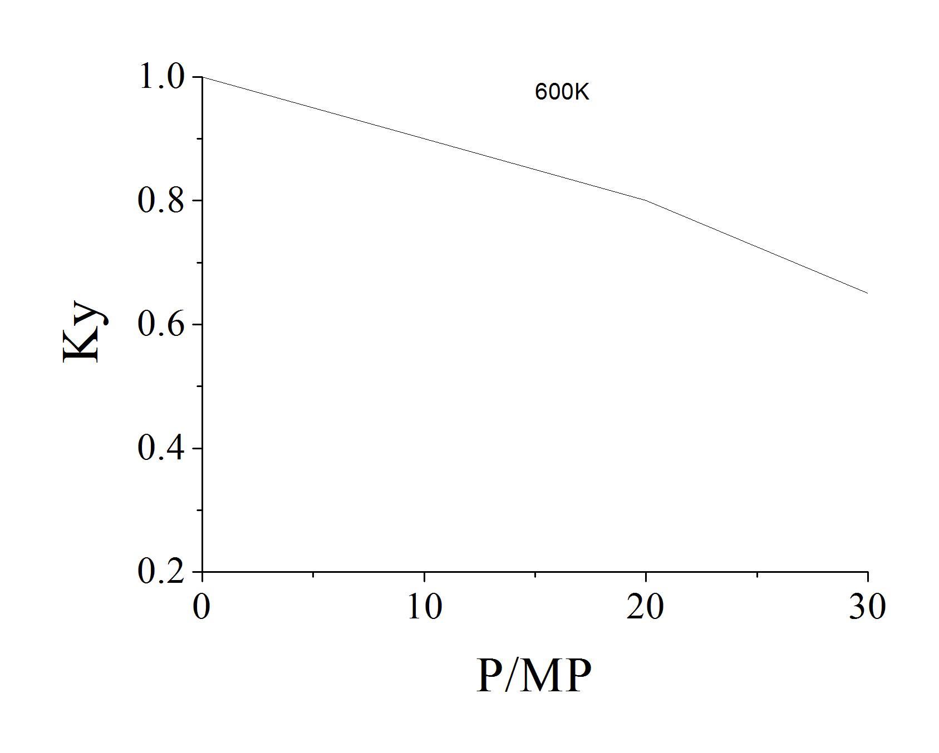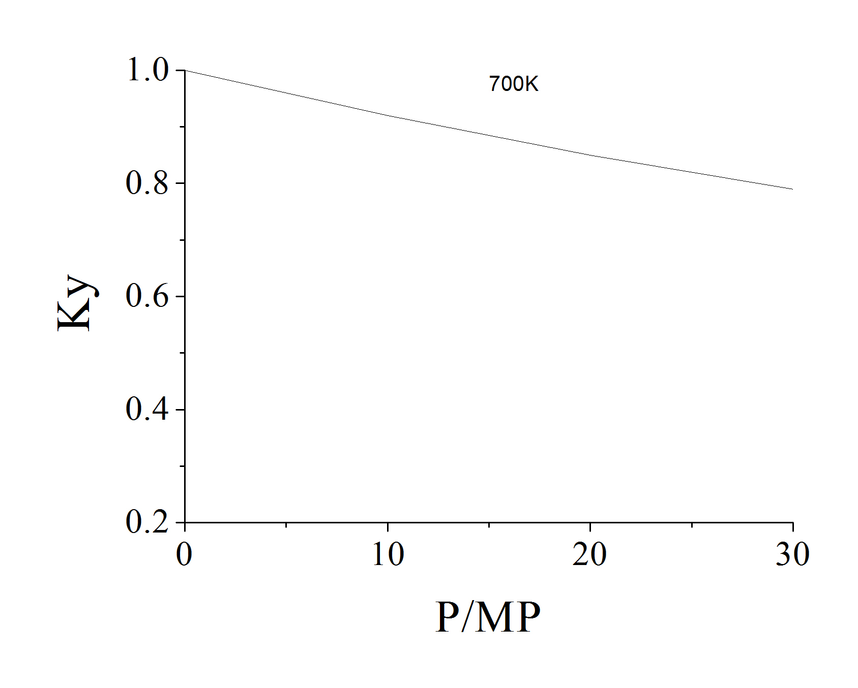
图3.3600K下氨合成的Ky 图3.4 700K下氨合成的Ky
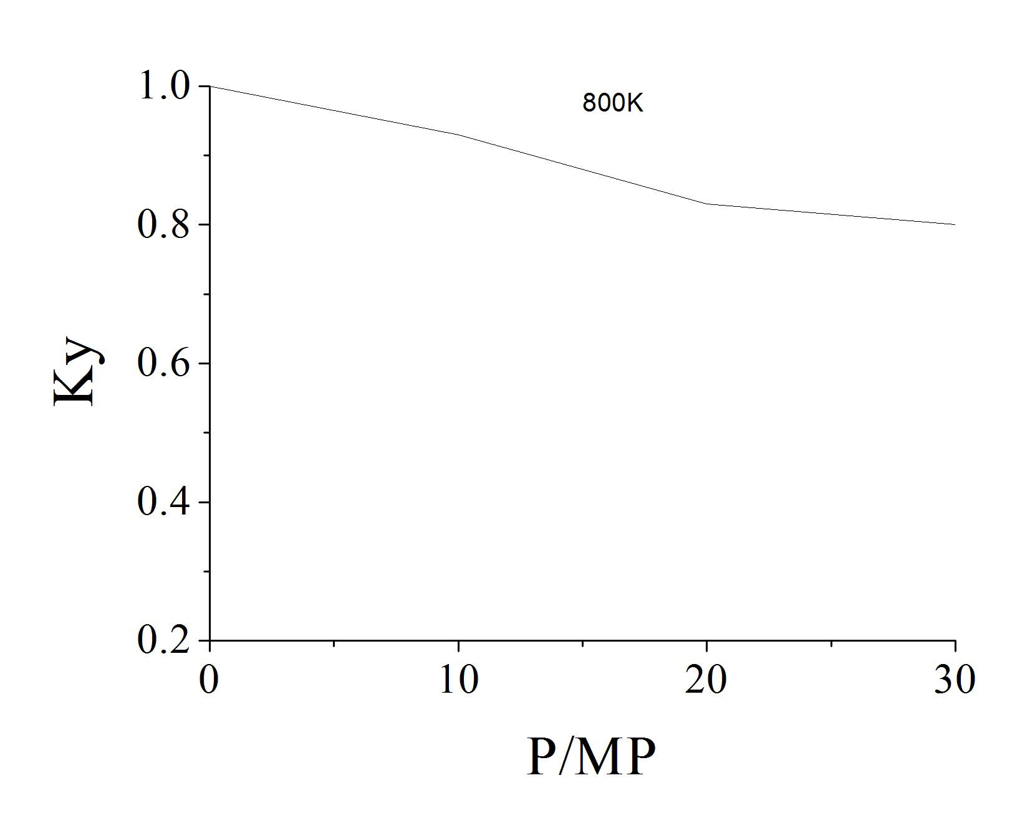
图4.5 800K下氨合成的Ky
3.1.2液氨合成的催化剂
可以作氨合成催化剂的物质很多，如铁、铂、锰、钨和铀等。但由于以铁为主体的催化剂具有原料来原广，价格低廉，在低温下有较好的活性抗毒能力强，使用寿命长等优点 、广泛采用。
催化剂的活性成分是金属铁，而不是铁氧化物。使用前用氢氮混合气对催化剂还原，使铁氧化物还原为具有较高活性的a型纯铁。还原反应方程式为：FeO·Fe2O3＋4H2==3Fe＋4H2O
⑴催化剂在还原前的化学组成及其作用
铁催化剂在还原之前，以铁的氧化物状态存在。其主要成分是三氧化二铁(Fe2O3）和氧化亚铁(FeO)。此外，催化剂中还加入各种促进剂。
①氧化铁的组成
②促进剂的组成及作用
促进剂又称助催化剂，它本身没有催化活性，但加入催化剂 中，可改善催化剂的物理结构，从而提高催化剂的活性。合成氨铁催化剂中，普遍采用的促进剂有三氧化二铝(A12O3)、氧化钾(K2O)和氧化钙(CaO)等。
⑵催化剂的还原
①催化剂还原反应的原理
催化剂中氧化铁不能加速氨合成反应速度，必需将其还原成活泼的铁，才具有催化活性，常用还原方法是将制成的催化剂装在合成塔内通入氢氮混合气，使催化剂中的氧化铁被氢气还原成金属铁。
FeO+H2+Fe+H2O-Q
Fe2O3+3H2=2Fe+2H2O-Q
催化剂的还原程度用还原前催化剂中铁的氧化物被还原的百分率表示称还原度。
②.催化剂的预还原
为了使合成氨系统在短时间内投入生产，将铁催化剂在合成塔外预先进行还原，即所谓催化剂的预还原。
⑶催化剂的钝化
还原后的活性铁遇到空气会发生强烈的氧化反应，放出的热量能使催化剂烧结失去活性。
钝化方法是将压力降到0.5~1MPa，温度降到50~80度，用氮气置换系统后逐渐导入空气使氮气中氧含量在0.2~0.5%.
⑷催化剂的中毒及衰老
①催化剂的中毒
进入合成塔的新鲜混合气，虽然经过了净化，但仍然含有微量的有毒气体，使催化剂缓慢中毒，活性降低。
②催化剂的衰老
催化剂经长期使用后，活性会逐渐下降，生产能力逐渐降低，这种现象称为催化剂的衰老。
催化剂的中毒和衰老几乎是无法避免的，但是选用耐热性能较好的催化剂，改善气体质量和稳定操作，能大大延长催化剂的使用寿命。
3.13工艺条件的选择
⑴最优工艺条件

①生产上选择压力的依据是能耗及包括能耗、原料费、设备投资、技术投资在内的综合费用。经分析，总能耗在15～30MPa间相差不大，数值较小；就综合费而言，压力从10MPa提高到30MPa时,下降40%左右30MPa左右是氨合成的适宜压力。从节省能源的观点出发，合成氨的压强应为15～20MPa的压力。
②温度 温度过高，会使催化剂过早失活。塔内温度应维持在催化剂的活性温度范围(400～520℃)内。、
氨的合成反应存在一个使反应速度最大的温度，即最适宜反应温度，它除与催化剂活性有关外，还取决于反应气体组成和压力。最适宜反应温度与平衡反应温度之间存在确定的关系，
随着反应的进行，温度逐渐升高，当接近最适宜温度后，再采取冷却措施。30MPa左右是氨合成的适宜压力。从节省能源的观点出发，合成氨的压强应为15～20 MPa的压力。
③空间速度 空间速度指单位时间内通过单位体积催化剂的气体量(标准状态下的体积)。单位h-1，简称空速。空速越大，反应时间越短，转化率越小，出塔气中氨含量降低。增大空速，催化剂床层中平衡氨浓度与混合气体中实际氨含量的差值增大，即推动力增大，反应速率增加；同时，增大空速混合气体处理量提高、生产能力增大。采用中压法合成氨，空间速度为 20 000～30 000 h-1较适宜。
④氢氮比 动力学指出，氮的活性吸附是控制阶段，适当增加原料气中氮含量利于提高反应速率。为达到高的出口氨浓度、生产稳定的目的，循环气氢氮比略低于3(取2.8--2.9)，新鲜原料气中的氢氮比取3：1。
⑤惰性气体含量 惰性气体在新鲜原料气中一般很低，只是在循环过程中逐渐积累增多，使平衡氨含量下降、反应速度降低。生产中采取放掉一部分循环气的办法。以增产为主要目标，惰气含量，约为 10%—14%，若以降低原料成本为主，约为 16%～20%。
⑥进口氨的含量 进合成氨塔气体中的氨由循环气带入，其数量决定于氨分离的条件。温度越低，分离效果越好。合理的氨含量应由增产与能耗之间的经济效益来定。在30 MPa左右，进口氨含量控制在 3.2%～3.8%；15 MPa时为 2.8%～3%。
（2）合成塔
合成塔必须保证原料气在最佳条件下进行反应。
氨合成是在高温、高压下进行，氢、氮对碳钢有明显的腐蚀作用。将塔设计成外筒和内件两部分。外筒一般做成圆筒形，可用普通低合金钢或优质碳钢制造,气体的进出口设在塔的上、下两端顶盖上。外筒只承受高压而不承受高温。
塔内件由热交换器、分气盒和催化剂筐三部分构成。热交换器供进入气体与反应后气体换热；分气盒起分气和集气作用；催化剂筐内放置催化剂、冷却管、电热器和测温仪器。冷却管的作用迅速移去反应热。
3.1.4液氨废气回收
液氨整理加工过程有废气排出，其组成有水蒸气、空气和氨气，其中氨气是有害气体，影响健康污染环境，为此要减少排放，加强回收，一方面可降低成本，另一方面可保护环境。
氨的回收有吸收法，把来自液氨整理机排出的气体，通过管道输送至回收装置的洗涤塔（吸收塔），把混有空气的氨气在此塔内用水吸收成氨水，此时空气被清洗并排出塔外，然后通过蒸馏塔将氨和水分离，氨被蒸馏吸收制成浓氨水，浓氨水经精馏即成浓氨气，再将浓氨气经压缩机加压和冷凝冷却成液氨，最后输入贮存罐。
3.2经济可行性分析
即将过去的一年中，液氨市场在全国经济快速发展、能源和交通运输紧张的背景下，在政府限价、成本上涨、尿素出口增大、价格持续大幅上涨等多重因素作用下，发生了自１９９７年以来最为深刻的变化： ――液氨销售价格与历史最高水平持平，陕西、四川、安徽、江苏、河南、湖北等全国大部分省份达到出厂价格1800元／吨、最高售价2300元／吨的水平，部分地区市场价格突破1900元／吨，零售价格最高突破2800元／吨（瓶装），创下历史新高。
分析往年液氨市场，我们不难发现，造就往年液氨旺市的原因不外乎以下几方面：
- 国家农业产业政策；
- 原料煤供应紧张，企业生产成本大幅上涨；
- 铁路水路运输紧张，公路运费上涨，造成部分地区运输不畅；
- 国家对危险品的管理加强；
- 碳氨、尿素、复合肥价格大幅上涨，拉动液氨价格上涨。
因此，分析往年度碳液氨市场的走势，我们就不能不分析国家政策、能源供应、运输状况、
供求变化及相关产品这几个最基本也是最关键的因素。
（一）、国家政策分析
液氨是化肥生产的一个重要环节，他的产量和化肥的政策有着密切的关系。化肥作为一种关系国计民生的重要物资，从计划经济到市场经济，国家一直采取着扶持政策：优惠的煤炭天然气、电价、铁路运价和优惠的税收政策。2011年由于我国化肥市场的产需矛盾，国家更是加大了政策倾斜的力度，并加强监督检查，充分保证化肥生产用煤、电、气、运，确保化肥生产正常进行。我们有理由相信２００５年这些优惠措施只会加强，不会减弱，2012年的形势肯定会比2011年好。相应的液氨行业在这种形式下也会有一个稳定增长的趋势。
（二）成本分析
液氨行业仍然是一个盈利的行业。在整个化肥行业中其他如尿素、碳氨在逐渐成为一个微利行业时，液氨是一个重要的原材料中间题的产品，逐渐占了化肥行业生产中的大头。 生产成本对液氨价格和企业效益起着决定性作用。“两煤一电”占液氨成本的８０％左右，因此，煤炭价格决定着液氨的成本和价格。2004年起步的这一轮

价格上涨，与前几年年的液氨价格上涨有着本质的区别：1995-1996年的液氨价格上涨属供不应求型，而2011年的这一轮涨价则属于成本推动型。2002年我厂原料煤到厂价370元／吨左右，2003年原料煤到厂价490元／吨，2004年９月份原料煤到厂价达到760元／吨，分别比2002年、2003年增长110％和55％。近期，尽管有煤炭价格将下浮的消息不时传出，但从我们得到的数据来看，2011年底以前，煤炭价格不会下跌，缓慢上涨的可能性大于80％。而且，受价格惯性的影响，这一步伐不会立即停止。高煤价推动高成本，高成本维持高售价，鉴于煤价和其它原材料价格的不断上涨，预计2012年的液氨价格不会低于2011年水平，相反会随着各种原材料价格的上涨而上涨。
（三）运输状况分析
随着我国经济的快速发展，运输问题成为继能源危机后制约我国经济发展的又一瓶颈。2011年部分地区液氨价格居高不下、供应紧张的主要原因在于铁路、水运运
力严重不足，而公路严查超限使运费大幅上涨。2011年除了价格外，运输成为广大
经销商最为关注的问题。2012年，运输问题不仅得不到缓解，反而会随着我国经济
的快速发展而更加紧张，江苏、安徽等华东市场，这一问题更为突出。因此，我们断言运输是否畅通，能否及时到货，将成为2012年经销商经营成败的关键。对于危险品的运输，由于近几年的事故频发，所以国家只能在这方面加大力度，不会有松懈的可能。鉴于这个原因，前一段时间，槽车运输超载频繁、超载严重的情况会有所下
降，这样在实际的客观上也增加了运输成本，造成价格上涨。我们估计这个因素至少对价格有５％的波动影响。

结 论
通过上述对液氨合成工艺的设计，了解了液氨生产的工艺条件选择的理论依据，可行性研究还有对液氨市场的发展趋势的研究，并对液氨的流程及其过程的分析得到我们需要的产品，我得出一下结论使得：
- 液氨是化肥生产的一个重要环节，他的产量和化肥的政策有着密切的关系。化肥作为一种关系国计民生的重要物资，从计划经济到市场经济，国家一直采取着扶持政策：优惠的煤炭天然气、电价、铁路运价和优惠的税收政策。所以液氨的产量会在现有的稳定状态下缓慢上升
- 液氨合成生产工艺受温度、压力、时间等工艺条件的影响，通过平行试验或是通过空白试验，对各个工艺条件进行最优条件比对并进一步确定，从而得到了液氨生产工艺产品产率最大时的最优的温度、压力、空速等工艺条件，得出氨合成最优温度应控制在范围(400～520℃)内，最优压力为为15~20MP,,空间速度为 20 000～30 000 h-1较适宜.为生产企业的经济创收和取得最大利益化提供了基础
（3）液氨整理加工过程有废气排出，其组成有水蒸气、空气和氨气，其中氨气是有害气体，影响健康污染环境，为此要减少排放，加强回收，一方面可降低成本，另一方面可保护环境。我认为为了增强废气处理效果，在在氨的回收装置中，洗涤塔顶部有排气口，要控制排放气体中的含氨量，要低于环保要求。我比较认同低压吸收、低压精馏、低温除水、压缩冷凝的“三低一压”技术，既简化设备又节约能源，该法是在低温低压下操作运转，安全系数大，还有利于减少维修力量。主要有洗涤塔（吸收塔）、精馏塔、压缩机、冷凝器、液氨贮存罐。
最后，在研究过程中了解到：在中小型氨厂中，分级利用过程余热，日益受到工厂的重视。例如，变换余热供铜洗使用，合成余热产生蒸汽供变换使用，造气余热转化为低压蒸汽自身过程使用。其余低温余热做预热锅炉热水之用等等，这些方法都已为众多氨厂所使用。

参 考 文 献
[1]《物理化学（上、下）》天津大学物理化学教研室编，高等教育出版社出版，1993年6月第三版
[2]《化工工艺设计手册（上、下）》国家医药管理局编，化学工业出版社，1986年6月第一版
[3]《小合成氨厂工艺技术与设计手册（上、下）》，梅安华主编，化学工业出版社
[4]《化工工艺设计技术概论》，扬国荣编
[5]《小氮肥》，1998-2000年各期
[6]《化工设计通讯》，1990-1995年各期
[7]《化工计算》，葛家华编
[8]《化工原理（上、下）》，天津大学化工原理教研室主编
[9]《合成氨》，陈五平主编
[10]《化工热力学》，张联科编
[11]《氮肥工艺设计手册—理化数据》，石油化学工业部化工设计院编，石油化学工业出版社出版
[12] CHEN Guan-rong, et al. (陈冠荣等). Chemical Industry Encylopedia(化工百科全书)(11) [M]. Beijng(北京): ChemicalIndustry Press(化学工业出版社). 1996.
[13] Gaura Jiri. Aromatic sulfonyl chlorides [P]. CS: 219 703, 1985.
[14] Youngjun Park, Hyun Ho Shin, Yong Hae Kim. Convenient one
[15] 赵忠祥. 氮肥生产概论.北京:化学工业出版社.1995.

致 谢
本试验是在导师耿兵老师的悉心指导下完成的，张老师对知识探索精神让我受益匪浅，教导我们如何发现问题，如何思考问题解决问题。也同时感谢张老师对于我们生活、学习上的关心和照顾。在此我也衷心感谢程海蒂、李奕春、陈娜娜等同学和好友对于我学习和生活的关心和帮助。
最后，衷心感谢所有关心和帮助过我的朋友们。

崔江丽
二零一二年一月十一日

附 录
原材料及产品主要技术规格
（一）原材料技术规格：
序号 | 名称 | 规格 |  | 备注
序号 | 名称 | 成分 | 百分含量（摩尔） | 备注
1 | 精练气 | 氢气 | 72.76
1 | 精练气 | 氮气 | 25.92
1 | 精练气 | 氨气 | 0
1 | 精练气 | 甲烷 | 0.98
1 | 精练气 | 氩气 | 0.34
- （二）液氨产品技术规格
序号 | 名称 | 规格 |  |  | 国家标准 | 备注
序号 | 名称 | 等级 | 组分 | 含量 | 国家标准 | 备注
1 | 液氨 | 一级品 | 氨 | ＞99.8 | GB356-65
1 | 液氨 | 一级品 | 水和油 | ＜0.2 | GB356-65
2 | 液氨 | 二级品 | 氨 | ＞99.5 | GB356-65
2 | 液氨 | 二级品 | 水和油 | ＜0.5 | GB356-65
- （三）氨水产品技术规格
序号 | 名称 | 规格 |  |  | 标准 | 备注
序号 | 名称 | 等级 | 组分 | 含量 | 标准 | 备注
1 | 农业用氨水 | 一级品 | 氨 | ＞20 | 部标  HGI-88-64
1 | 农业用氨水 | 二级品 | 氨 | ＞18 | 部标  HGI-88-64
1 | 农业用氨水 | 三级品 | 氨 | ＞15 | 部标  HGI-88-64
2 | 工业用氨水 | 一级品 | 氨 | ＞25 | 部标  HGI-88-64
2 | 工业用氨水 | 一级品 | 残渣 | ＜0.3 | 部标  HGI-88-64
2 | 工业用氨水 | 二级品 | 氨 | ＞20 | 部标  HGI-88-64
2 | 工业用氨水 | 二级品 | 残渣 | ＜0.3 | 部标  HGI-88-64
2 | 工业用氨水 | 三级品 | 氨 | ＞20 | 部标  HGI-88-64
2 | 工业用氨水 | 三级品 | 残渣 | ＜0.5 | 部标  HGI-88-64

表3.2 国际单位制的基本单位
量的名称 | 单位名称 | 单位符号
长度 | 米 | m
质量 | 千克（公斤） | kg
时间 | 秒 | s
电流 | 安［培］ | A
热力学温度 | 开［尔文］ | K
物质的量 | 摩［尔］ | mol
发光强度 | 坎［德拉］ | cd

